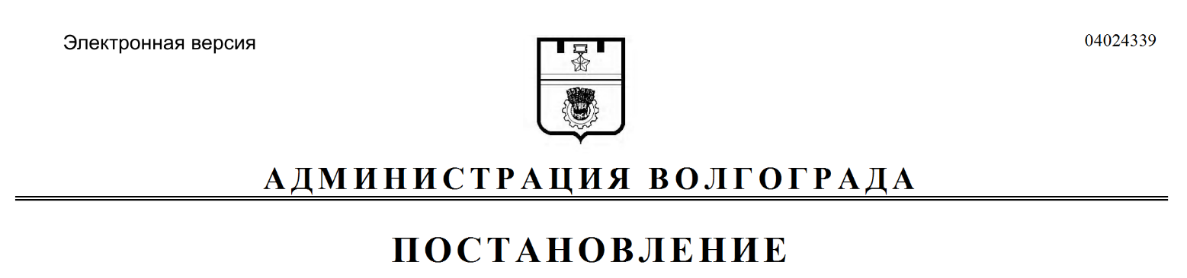
от 28.07.2020 № 714

О признании утратившим силу постановления администрации Волгограда от 09 апреля 2018 г. № 408 «Об утверждении Положения о присвоении, изменении, аннулировании адресов на территории Волгограда»

В соответствии с федеральными законами от 06 октября 2003 г. № 131-ФЗ «Об общих принципах организации местного самоуправления в Российской Федерации», от 28 декабря 2013 г. № 443-ФЗ «О федеральной информационной адресной системе и о внесении изменений в Федеральный закон «Об общих принципах организации местного самоуправления в Российской Федерации», руководствуясь статьями 7, 39 Устава города-героя Волгограда, администрация
Волгограда
ПОСТАНОВЛЯЕТ:
1. Признать утратившим силу постановление администрации Волгограда от 09 апреля 2018 г. № 408 «Об утверждении Положения о присвоении, изменении, аннулировании адресов на территории Волгограда».
2. Настоящее постановление вступает в силу со дня его официального опубликования.

Глава Волгограда В.В.Лихачев

